Сычева Дарья Евгеньевна
г. Мирный
МАОУ «СОШ №26»
8 Б

Проект: Организация игрового пространства для младших школьников

Научный руководитель: Захарова Татьяна Владимировна
Учитель физики МАОУ «СОШ №26»

Содержание:

- Предпроектный этап ……………………………………………..........3
1.1.Диагностика ситуации………………………………...............................3
1.2. Проблематизация……………………………………..…………………..3
1.3. Концептуализация………………………………………………………...3
1.4. Выбор формата проекта………………………………………………….4
2.Программирование и планирование хода проекта……………....…….5
3. Этап реализации проекта………………………………………………5
4. Послепроектный этап…………………………………………………...8
Приложения…………………………………………………………….…..9

- Предпроектный этап

  - Диагностика ситуации.
Источником реализации проекта послужила идея директора школы о проведении игр с младшими школьниками на переменах.
Кроме этого, основой для разработки этой идеи послужила заинтересованность учеников 5 г класса в организации игр.

  - Проблематизация.
Игра - основной источник знаний для ребенка. Она выполняет две главные функции: во-первых, через игру ребенок познает мир и развивает умственные способности; во-вторых, во время игры находят выход энергия и эмоции ребенка.
Мы обратили внимание на вторую функцию. Младшим школьникам довольно трудно усидеть на уроках. Дети быстро устают, легко отвлекаются. Поэтому важна смена видов деятельности, активная занятость на переменах для «выброса» лишней энергии.
Кроме этого, по нашим наблюдениям, младшеклассники много беспорядочно бегают, мешают пройти старшеклассникам, или наоборот, сидят в телефонах, что сказывается на зрении ребенка. И все это вместе взятое влияет на результативность их обучения.

  - Концептуализация.
На данном этапе были сформированы идея (исходя из проблемы), а так же цель, которая была конкретизирована в задачах уже на этапе выбора формата проекта.
Идея: оформить пространственную среды школы для подвижных игр учеников младших классов в рамках дополнительного образования пятиклассников.
Цель: создать игровое пространство в рекреациях для младших классов.

  - Выбор формата проекта.
Сначала, учащиеся 5 г класса на переменах организовывали подвижные игры для учеников 1 б класса в рекреации, на первом этаже. Но, первоклассники учились всего 3 урока и после первого завтракали, а пятиклассники завтракали после второго. К тому же, как взрослым людям, им надо было перейти из кабинета в кабинет и подготовиться к уроку.
Поэтому мы стали искать немного другой формат. И обратили внимание на уличные игры. Таким образом:
Объектом нашего проекта стали подвижные игры.
Предметом - организация игрового пространства для младших школьников.
Задачи:
1. Выбрать подвижные уличные игры и адаптировать их к условиям школы.
2. Выбрать способ «переноса» уличной игры в плоскость школы.
3. Сформировать «команду» художников.
4. Приобрести необходимые материалы.
5. Создать игровое пространство.
Методы: практические.

2.Программирование и планирование хода проекта.
Подготовительный этап включает:
- определение проблемы, обсуждение проблемных вопросов (нет времени самим проводить игры, необходимо занять младшеклассников активной деятельностью на переменах, какие уличные игры подойдут для адаптации к условиям школы).
- определить способ «переноса» уличной игры в условия школы (скотч, краска).

Этап реализации проекта:
- определение рекреации для оформления.
-сформировать команду «художников».
- составление списка необходимых материалов.
- приобретение материалов.
- оформление рекреации.

Заключительный этап:
Подведение итогов реализации проекта.

- Этап реализации проекта.
Этап реализации проекта включал в решение определенных нами задач.
Требования к проведению игр на переменах:
- Выбранные подвижные игры не должны носить высококонфликтный и азартный характер.
- Простота сюжета, возможность учащегося войти в игру и выйти из нее по своему желанию.
- Непродолжительность во времени.
- Зрелищность и занимательность.
- Нельзя проводить игры, сильно возбуждающие и утомляющие учащихся.
- Безопасность.
- Быстрота получения результата.
- Четкость правил игры.
- Легкий выбор победителя.

Изначально для оформления мы определили рекреацию на втором этаже, потому что именно на первом этаже находится кабинет 1 б класса, к которым ходили пятиклассники. И на втором, где было достаточно много места. Мы попросили замдиректора по хозяйственной части приобрести нам разноцветный скотч и наклеили классики.
Потом оказалось, что скотч за неделю легко отклеивается и нам приходилось каждую неделю подклеивать, что выглядело некрасиво
С командой «художников» нам повезло, и клеили классики и рисовали затем игры ученики 5 Г класса. Материалы, скотч и краски, кисти приобретал завхоз по нашей просьбе. Мы решили, что рисунки игр должны быть разноцветными, привлекательными.
Сначала очень много детей прыгало, это было в новинку. Потом нам пришла идея разнообразить «напольные» игры и мы начали искать другие. В результате нашли Змейку, Допрыгался и Лабиринт.
Пятая задача на самом деле решалась одновременно с остальными, какие игры мы находили, и представляли, что их можно «внедрить» в пространство школы, мы сразу же изображали.

Наши игры для младшеклассников:
Классики или классы — старинная детская игра, популярная во всём мире, включая Россию.
- нужно пропрыгать вперед и назад все ячейки, не наступив на границы, не выпрыгнув из них, не упав, не сбившись с правил.
- первый раз нужно пропрыгать вперед-назад на правой ноге.
- второй раз - на левой ноге.
- третий раз - на обеих ногах.
- четвертый раз - попеременно то на правой, то на левой.
- пятый раз - попеременно то на правой, то на левой, то вместе.
Побеждает тот, кто первым пропрыгает всю последовательность прыжков, ни разу не сбившись.
Змейка
Это веселая и забавная игра, совсем не похожая на все другие игры. Она годится для всех: и для больших, и для маленьких, для мальчиков и для девочек.
Правили игры очень простые:
выбирается один ведущий, который будет «головой» змейки. Он стает в начале, остальные участники игры берут предыдущего игрока за талию и становятся сзади него. Таким образом, получается змейка. Под веселую музыку первый (ведущий) игрок начинает движение. Остальные – следуют за ним. На основе этого мы сделали змейку – классики.
Допрыгался
По очереди вставайте у первого ряда и перепрыгивая, двигайтесь вперед, ставя изображенные части тела на картинки.
Кто сможет без ошибок допрыгать до последнего ряда – победитель!
Лабиринт

Тут уже мы подумали, что быстрее и интереснее будет нарисовать эти игры. К тому же стали поступать просьбы от других учителей начальной школы, чтобы и у них в рекреациях были игры.
Тогда были приобретены разноцветные акриловые краски и кисти. И мы начали рисовать.
Результат нашего проекта:
- Игры изображены во всех рекреациях, где обитают младшие ученики.
- Редкая перемена обходится без классиков, змейки и лабиринта.

4. Послепроектный этап
Большинство младшеклассников оценили игры как положительное занятие во время перемены и теперь на перерывах проводят время играя в «напольние» игры со своими друзьями.
Следовательно, в школе создается благоприятная развивающаяся среда для стимулирования активности детей.
Практическая значимость заключается в том, что разработанный проект может стать эффективным способом организации внеурочной деятельности школы, самореализации детей средних классов.
Проект предусматривает свое дальнейшее развитие. При возобновлении проекта возможны шаги по увеличению возрастного диапазона привлеченных обучающихся, предоставление им большей доли самостоятельности на всех этапах проектирования, масштабности значимых объектов для оформления пространственной среды школы.

Приложения:

Первая игра – скотчем.

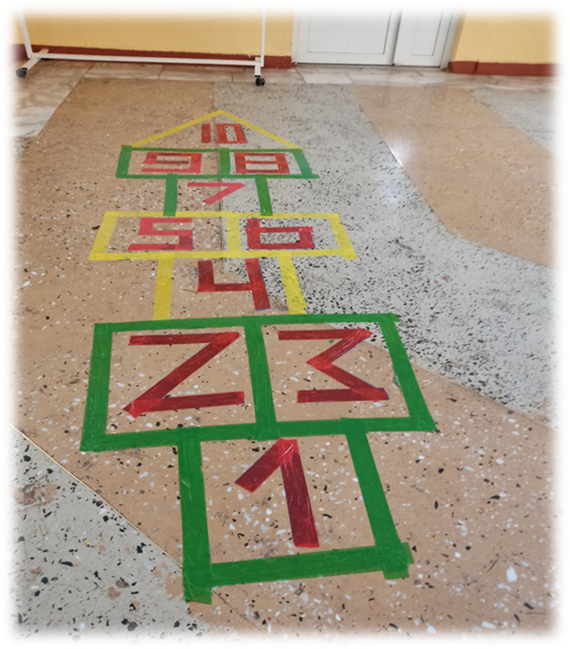

Делаем игру «Допрыгался»

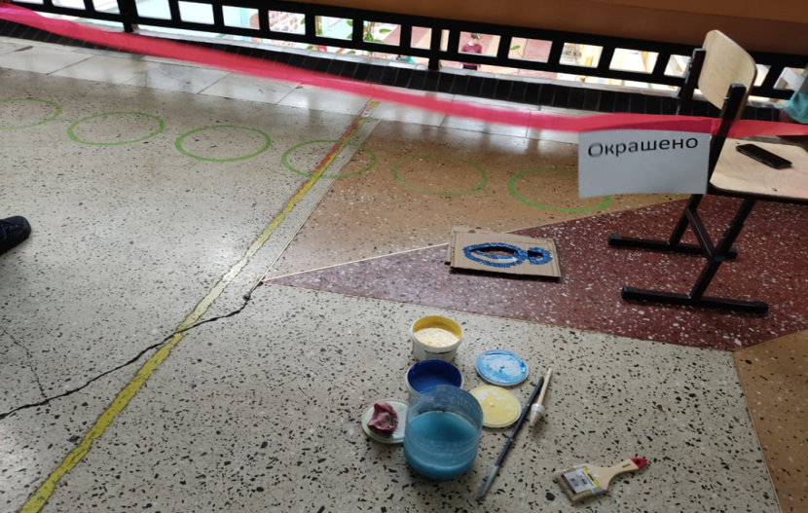

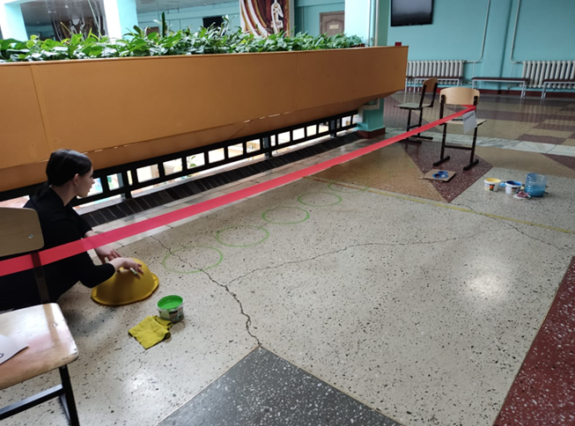

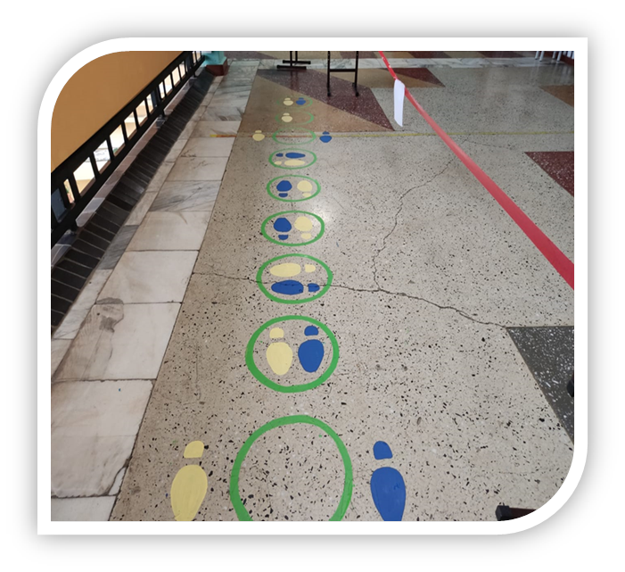

Рисуем Змейку

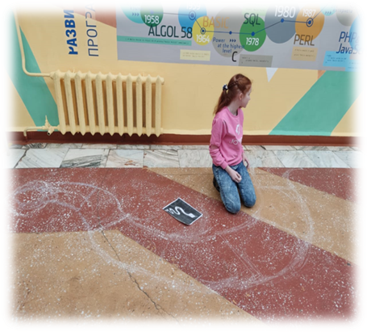

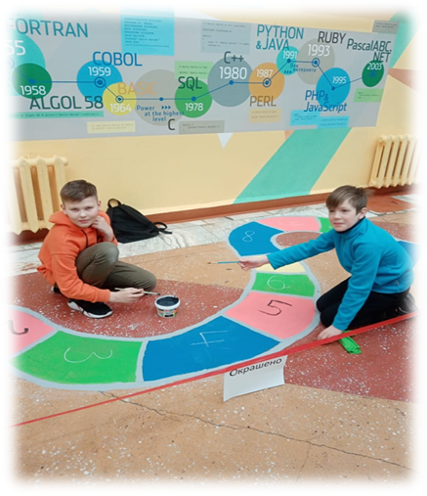

Рисуем Лабиринт

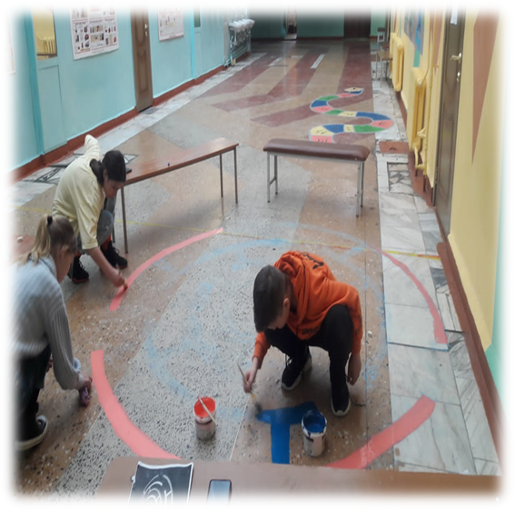

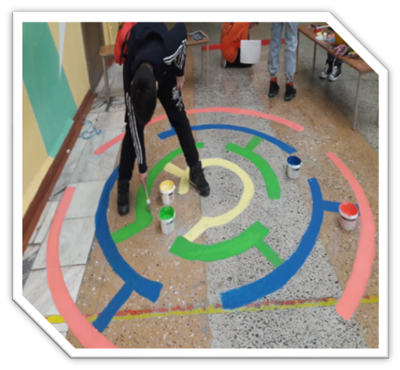

Редкая перемена обходится без игры!

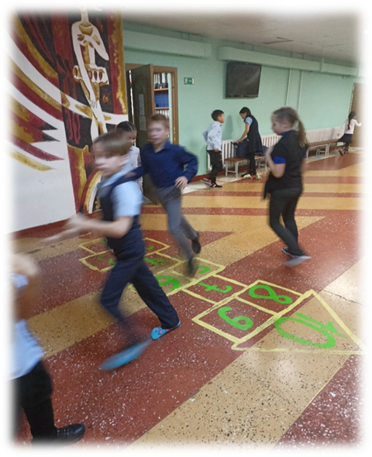 Классиков

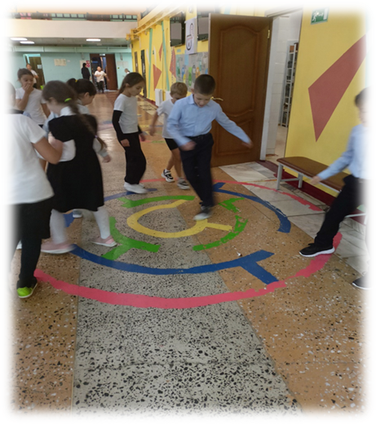
Лабиринта

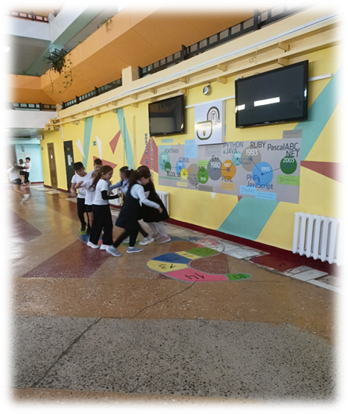 Змейки

Допрыгался 